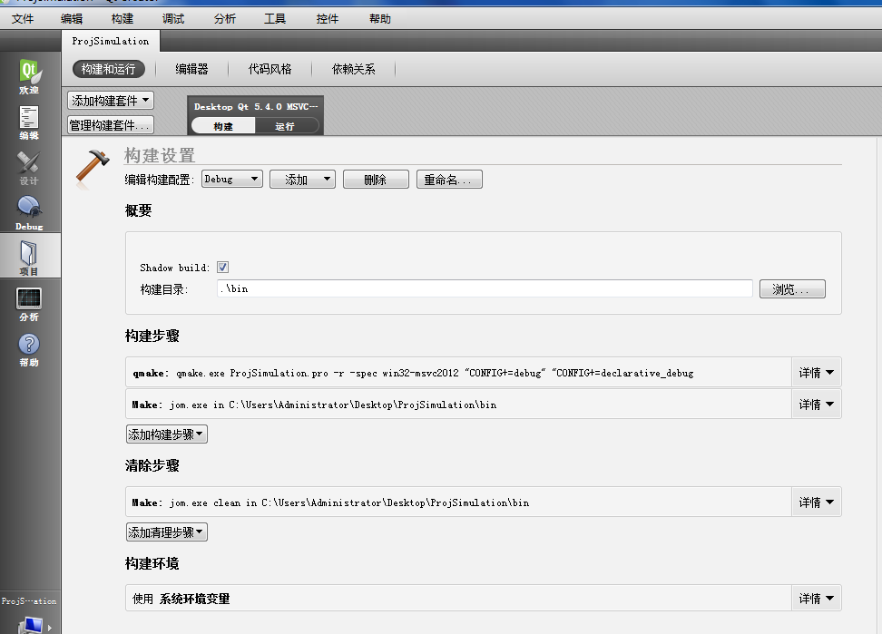
动态创建控件（1）
property Rectangle newObject:null;
newObject = Qt.createQmlObject('import QtQuick 2.0 ;
Rectangle {
id:barRight;
olor: "#33333303";
x:perBox.width-20;
height: perBox.height-(62+82);
z:0;
clip: true;
MouseArea{
z: 1;
anchors.fill: parent;
enabled: true;
onClicked: {
parent.y= 10;
recCenter.y = recCenter.y+10;
console.log("test");
}
}
}',perBox, "dynamicSnippet1");

系统相关环境配制
opengl
D:\Program Files (x86)\Microsoft Visual Studio 11.0\VC\include;D:\WinDDK\7600.16385.1\lib\win7\i386;D:\Qt\Qt5.4.0\5.4\msvc2012_opengl\include;E:\include\include\OpenGL

lib
D:\Qt\Qt5.4.0\5.4\msvc2012_opengl\lib;D:\WinDDK\7600.16385.1\lib;E:\include\Lib\OpenGL

添加应用程序的小图标
首先当然要准备一个.ico图标文件（假定为myIcon.ico），将其复制到工程目录当中（.pro文件所在的目录）。
·然后在QT Creator中Ctrl+N或 File - New File or Project
选择General中的Text File
名称填写为.rc文件（如myRc.rc）
在里面只用写一行:
IDI_ICON1 ICON DISCARDABLE "myIcon.ico"
·编辑.pro文件，里面应该有：
OTHER_FILES+= \
apprc.rc
在其下再添加一行（如果没有上面的内容也没事）:
RC_FILE = \
myRc.rc
·最后编译一下就好了，新生成的exe文件的图标就会变成myIcon.ico的样子

